文件名称：CM_FW系统资源模块设计说明书
文件编号：15-Q04-000128
项目编号：SF-RD-1501
项目名称：安全控制系统开发项目一期
物料编号：
版本号/修改码：A
文件密级：机密
文件状态：CFC
受控标识：受控

拟制：李琦 | 2015年11月09日
审核：朱耿华 | 2015年 月 日
会签： | 2015年 月 日
批准：温宜明 | 2015年 月 日

修订页

编  号 | 章节  名称 | 修订内容简述 | 修订  日期 | 订前  版本 | 订后  版本 | 拟制 | 审核 | 批准
 |  | 创建 | 2015-11-09 |  | A | 李琦 | 朱耿华 | 温宜明
本版本与旧文件（版本）的关系：

目录
1 文档概述 1
1.1 综述 1
1.2 参考文档 1
1.2.1 内部参考文档 1
1.2.2 标准参考文档 1
1.3 术语和缩略语 2
1.3.1 术语 2
1.3.2 缩略语 3
2 模块概述 3
3 XXX-XXX-XXX公共资源 4
3.1 模块设计 4
3.1.1 功能描述 4
3.1.2 模块提供对外接口 4
3.1.3 模块调用外部接口 6
3.2 全局变量 6
3.3 宏定义 6
3.4 数据结构 7
3.5 子功能设计 8
3.5.1 获取PM状态 8
3.5.2 获取CM状态 8
4 XXX-XXX-XXX 上位机应用模块 - 内部通讯模块 8
4.1 模块设计 8
4.1.1 功能描述 8
4.1.2 模块提供对外接口 9
4.1.3 模块调用外部接口 9
4.2 全局变量 9
4.3 宏定义 10
4.4 数据结构 10
4.5 子功能设计 10
4.5.1 获取消息 10
4.5.2 设置消息 12
5 XXX-XXX-XXX OPC应用模块 - 内部通讯模块 14
5.1 模块设计 14
5.1.1 功能描述 14
5.1.2 数据流 15
5.1.3 模块提供对外接口 15
5.1.4 模块调用外部接口 15
5.2 全局变量 15
5.3 宏定义 15
5.4 数据结构 16
5.5 子功能设计 16
5.5.1 获取实时数据区起始地址 16
5.5.2 更新实时数据区 16
6 XXX-XXX-XXX P2P应用模块 - 内部通讯模块 17
6.1 模块设计 17
6.1.1 功能描述 17
6.1.2 数据流 17
6.1.3 模块提供对外接口 18
6.1.4 模块调用外部接口 18
6.2 全局变量 18
6.3 宏定义 18
6.4 数据结构 18
6.5 子功能设计 19
6.5.1 获取P2P数据 19
6.5.2 设置P2P数据 19
7 XXX-XXX-XXX Modbus应用模块（从站） - 内部通讯模块 20
7.1 模块设计 20
7.1.1 功能描述 20
7.1.2 模块提供对外接口 20
7.1.3 模块调用外部接口 20
7.2 全局变量 21
7.3 宏定义 21
7.4 数据结构 21
7.5 子功能设计 22
7.5.1 获取Modbus master请求 22
7.5.2 获取Modbus slave应答 22
7.5.3 设置Modbus master请求 23
7.5.4 设置Modbus slave应答 23
8 XXX-XXX-XXX 校时应用模块 - 内部通讯模块 24
8.1 模块设计 24
8.1.1 功能描述 24
8.1.2 数据流 25
8.1.3 模块提供对外接口 25
8.1.4 模块调用外部接口 25
8.2 全局变量 25
8.3 宏定义 26
8.4 数据结构 26
8.5 子功能设计 26
8.5.1 获取CM校时时间 26
8.5.2 获取PM校时时间 26
8.5.3 设置CM校时时间 27
8.5.4 设置PM校时时间 27
9 XXX-XXX-XXX 配置模块 - 内部通讯模块 28
9.1 模块设计 28
9.1.1 功能描述 28
9.1.2 数据流 28
9.1.3 模块提供对外接口 28
9.1.4 模块调用外部接口 28
9.2 全局变量 29
9.3 宏定义 29
9.4 数据结构 29
9.5 子功能设计 30
9.5.1 获取配置请求 30
9.5.2 获取配置应答 30
9.5.3 设置配置请求 31
9.5.4 设置配置应答 31
10 XXX-XXX-XXX 状态灯模块 32
10.1 模块设计 32
10.1.1 功能描述 32
10.1.2 数据流 32
10.1.3 模块提供对外接口 33
10.1.4 模块调用外部接口 33
10.2 全局变量 33
10.3 宏定义 33
10.4 数据结构 33
10.5 子功能设计 34
10.5.1 获取状态 34
10.5.2 设置状态 34
11 XXX-XXX-XXX 诊断模块 - 内部通讯模块 35
11.1 模块设计 35
11.1.1 功能描述 35
11.1.2 数据流 35
11.1.3 模块提供对外接口 35
11.1.4 模块调用外部接口 35
11.2 全局变量 36
11.3 宏定义 36
11.4 数据结构 36
11.5 子功能设计 36
12 XXX-XXX-XXX应用模块 - 外部通讯模块 36
12.1 模块设计 36
12.1.1 功能描述 36
12.1.2 模块提供对外接口 36
12.1.3 模块调用外部接口 36
12.2 全局变量 37
12.3 宏定义 37
12.4 数据结构 38
12.5 子功能设计 38
12.5.1 获取消息 38
12.5.2 设置消息 39

文档概述

综述
本文档描述了CM_FW的系统资源模块的设计方案。
本文档是软件模块设计的输出，也是后续模块编码的输入。

参考文档

内部参考文档
表 1-1内部参考文档
Table 1-1 Internal reference documentation
序号 | 版本号 | 名称
1 | A | 《安全控制系统软件安全概念说明书》
2 | A | 《CM_FW总体设计说明书》

标准参考文档
表 1-2标准参考文档
Table 1-2 Standard reference documentation
序号 | 标准号 | 名称
1 | IEC61508: 2010  Part1-7, Ed.2.0 | Functional safety of electrical/electronic/programmable electronic safety-related systems
2 | IEC61511: 2004,  Part1-3 | Functional safety - Safety Instrumented Systems for the process industry sector
3 | IEC 61131-6:2012 | Programmable PMs - Part 6: Functional safety
4 | IEC 62443-3-3:2013 | Industrial communication networks - Network and system security - Part 3-3: System security requirements and security levels
5 | IEC/NP 62443-4-1:2013 | Industrial communication networks - Network and system security (phase 3)
6 | IEC/NP 62443-4-2:2013 | IEC/TS 62443-1-3 Ed. 1.0: Security for industrial process measurement and control - Network and system security - Part 1-3: System security compliance metrics
7 | ISASecure EDSA 311:2010 | ISA Security Compliance Institute – Embedded Device Security Assurance Functional Security Assessment
8 | ISASecure EDSA 312:2010 | ISA Security Compliance Institute – Embedded Device Security Assurance Software Development Security Assessment
9 | IEC 61131-3:2013 | Programmable PMs - Part 3: Programming languages

术语和缩略语

术语
表 1-3术语
Table 1-3 Term
序号 | 术语 | 解释
1 | 主控 | 控制站中PM、CM的统称。
2 | IP_BUS | PM与IO模块之间的通讯总线。
3 | CM_BUS | PM与CM之间的通讯总线。
4 | PM_BUS | PM之间的通讯总线。
5 | System Net | 控制站与上位机之间的通讯网络。
6 | Safety Net | 控制站之间的安全通讯。
7 | 控制站 | 一套三冗余的控制系统，包含CM、PM和PM控制的各种IO模块。
8 | 系统响应时间 | 从系统输入端子板上产生需求信号跳变的时刻到输出端子板上产生相应的响应信号跳变之间的时间。
9 | 控制周期 | PM两次执行用户程序间隔时间。
10 | 工程 | 组态软件在完成编译后，为控制站生成的组态信息文件，该文件包含可加载执行的用户程序（二进制程序）、任务配置信息、模块配置信息等各种控制站完成控制所需的信息。
11 | 源工程文件 | 工程在编译前的源文件。
12 | 用户程序 | 是工程中的一部分，即可加载执行的用户控制程序（二进制程序）。

缩略语
表 1-4 缩略语
Table 1-4 Abbreviation
序号 | 缩略语 | 英文 | 中文
1 | PM | Processor Module | 主处理器模块
2 | CM | Communication Module | 通讯模块
3 | BI | Bus Interface Module | 总线接口模块
4 | AI | Analog Input Module | 模拟量输入模块
5 | AO | Analog Output Module | 模拟量输出模块
6 | DI | Digital Input Module | 数字量输入模块
7 | DO | Digital Output Module | 数字量输出模块
8 | OSP | Over Speed Protect Module | 超速保护模块
9 | SOE | Sequence Of Events | SOE事件
10 | SIL | Safety Integrity Level | 安全完整等级
12 | PW | Power Module | 电源模块
13 | OPC | OLE for Process Control | 用于过程控制的对象链接与嵌入式技术
 | UP | User Programs | 用户程序

模块概述
本文档主要介绍了系统资源模块设计方案，其在应用层中所处的位置如下图2-1红色部分所示。外部通讯模块、上位机应用模块及内部通讯模块通过系统资源模块中收发缓冲区进行模块间的通讯，并且各模块可以将相关信息存储到系统资源模块中供其它模块查询，如图2-2所示。内部通讯模块、校时模块、Modbus模块等与系统资源模块间的关系将在第9~13章中详细介绍。
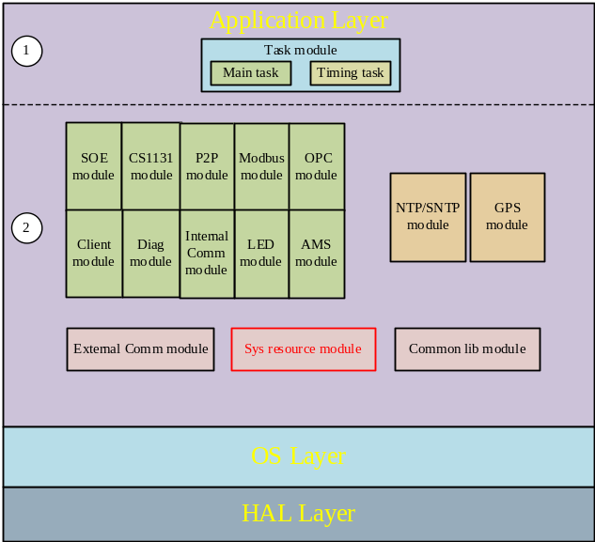
图 2- CM_FW软件层次模型

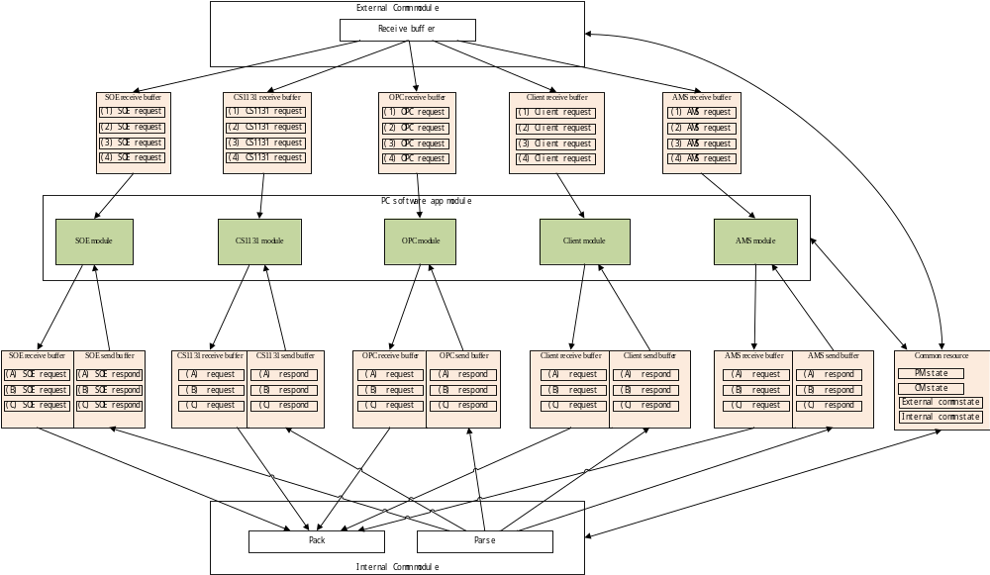图 2- 数据流

XXX-XXX-XXX公共资源

模块设计

功能描述
所有模块均可以访问系统资源管理模块中的公共资源。

模块提供对外接口
- uint16_t SysGetPMState(emPMController_t emPMID)
接口输入参数 | 接口输出参数 | 接口功能
PM的ID | PM的状态 | 获取指定PM的状态
- bool SysSetPMState(emPMController_t emPMID, uint16_t usPMState)
接口输入参数 | 接口输出参数 | 接口功能
PM的ID  PM的状态 | true: 设置成功  false: 设置失败 | 设置指定PM的状态
- uint16_t SysGetCMState(emCMController_t emCMID)
接口输入参数 | 接口输出参数 | 接口功能
CM的ID | CM的状态 | 获取指定CM的状态
- bool SysSetCMState(emCMController_t emCMID, uint16_t usCMState)
接口输入参数 | 接口输出参数 | 接口功能
CM的ID  CM的状态 | true: 设置成功  false: 设置失败 | 设置指定CM的状态
- SysSystemTime_t SysGetSystemTime(void)
接口输入参数 | 接口输出参数 | 接口功能
无 | 系统时间 | 获取系统时间
- bool SysSetSystemTime(SysSystemTime_t stSysTime)
接口输入参数 | 接口输出参数 | 接口功能
系统时间 | true: 设置成功  false: 设置失败 | 设置系统时间
- uint16_t SysGetExterCommState(emPortType_t emType)
接口输入参数 | 接口输出参数 | 接口功能
无 | 外部通讯状态 | 获取外部通讯状态
- bool SysSetExterCommState(emPortType_t emType, uint16_t usExterState)
接口输入参数 | 接口输出参数 | 接口功能
emPortType_t emType：通讯口类型  uint16_t usExterState外部通讯状态 | true: 设置成功  false: 设置失败 | 设置外部通讯状态
- uint16_t SysGetInterCommState(emPMController_t emPMID)
接口输入参数 | 接口输出参数 | 接口功能
指定PM的总线 | 内部通讯状态 | 获取内部通讯状态
- bool SysSetInterCommState(emPMController_t emPMID, uint16_t usInterState)
接口输入参数 | 接口输出参数 | 接口功能
指定PM的总线  总线通讯状态 | true: 设置成功  false: 设置失败 | 设置内部通讯状态

模块调用外部接口
无

全局变量
表 15-5 全局变量
Table 15-5 Global variable
变量名称 | 变量描述
SysSystemTime_t stSysTime | 系统时间
SysState_t stSysState | 系统状态

宏定义
#define PM_CONTROLLER_NUM 3 /*PM个数*/
#define CM_CONTROLLER_NUM 4 /*CM个数*/

数据结构
- /*系统状态*/
typedef struct SysStateTag
{
uint16_t usPMState[PM_CONTROLLER_NUM]; /*PMA~C状态*/
uint16_t usCMState[CM_CONTROLLER_NUM]; /*CM1~4状态*/
} SysState_t;

- /* 系统时间*/
typedef struct SysSystemTimeTag
{
uint32_t uiSecond; /*时间 s*/
uint16_t usMiliSecond; /*时间 ms*/
} SysSystemTime_t;

- /*PM的ID*/
typedef enum SysPMControllerTag
{
PMA = 0,
PMB,
PMC
} emPMController_t;

- /*CM的ID*/
typedef enum SysCMControllerTag
{
CM1 = 0,
CM2,
CM3,
CM4
} emCMController_t;

- /*通讯端口类型*/
typedef enum emPortTypeTag
{
NET1 = 0,
NET2,
COM1,
COM2，
COM3，
COM4
} emPortType_t ;

子功能设计
由于该部分比较简单，故只做举例说明，其余子功能不进行一一描述。

获取PM状态
SWDD_CM_SR_NSafR_A_001

功能描述
获取PM状态

接口说明
uint16_t SysGetPMState (void)
接口输入参数 | 接口输出参数 | 接口功能
无 | PMA~C的状态

处理流程
略

获取CM状态
SWDD_CM_SR_NSafR_A_002

功能描述
获取CM状态

接口说明
uint16_t SysGetCMState (void)
接口输入参数 | 接口输出参数 | 接口功能
无 | CM1~4状态

处理流程
略

XXX-XXX-XXX 上位机应用模块 - 内部通讯模块

模块设计

功能描述
上位机应用模块将请求消息放入系统资源模块，内部通讯模块从系统资源模块获取请求消息；内部通讯模块将应答消息放入系统资源模块，上位机应用模块从系统资源模块获取应答消息。
上位机应用模块包括SOE应用模块、CS1131应用模块、OPC应用模块、客户端应用模块以及AMS应用模块。

模块提供对外接口
- SysGetMsg
- SysSetMsg

模块调用外部接口
无

全局变量
表 3-6 全局变量
Table 3-6 Global variable
变量名称 | 变量描述
SysMsgBox_t stSysSOEReqMsgBox [PM_CONTROLLER_NUM] | 每个PM对应一个SOE请求信箱
SysMsgBox_t stSysSOERespMsgBox [PM_CONTROLLER_NUM] | 每个PM对应一个SOE应答信箱
SysMsgBox_t stSysCS1131ReqMsgBox [PM_CONTROLLER_NUM] | 每个PM对应一个CS1131请求信箱
SysMsgBox_t stSysCS1131RespMsgBox [PM_CONTROLLER_NUM] | 每个PM对应一个CS1131应答信箱
SysMsgBox_t stSysOPCReqMsgBox [PM_CONTROLLER_NUM] | 每个PM对应一个OPC请求信箱
SysMsgBox_t stSysOPCRespMsgBox [PM_CONTROLLER_NUM] | 每个PM对应一个OPC应答信箱
SysMsgBox_t stSysClientReqMsgBox [PM_CONTROLLER_NUM] | 每个PM对应一个客户端请求信箱
SysMsgBox_t stSysClientRespMsgBox [PM_CONTROLLER_NUM] | 每个PM对应一个客户端应答信箱
SysMsgBox_t stSysAMSReqMsgBox [PM_CONTROLLER_NUM] | 每个PM对应一个AMS请求信箱
SysMsgBox_t stSysAMSRespMsgBox [PM_CONTROLLER_NUM] | 每个PM对应一个AMS应答信箱

宏定义
#define MAX_ MSG_LEN 4000 /*最大请求/应答消息内容长度*/

数据结构
- /* 消息*/
typedef struct SysMsgTag
{
uint16_t usLen; /*消息内容长度*/
uint8_t ucContent[MAX_REQ_MSG_LEN]; /*存放消息内容*/
} SysMsg_t;

typedef struct SysSOEReqMsgBoxTag
{
bool bLock; /*MsgBox是否可以被访问*/
bool bMsgBoxStatus; /*MsgBox的两种状态：空或满*/
SysMsg_t stMsg; /*消息*/
} SysMsgBox_t;
- /* 消息类型（请求/应答）*/
typedef enum SysMsgTypeTag
{
SOE_REQ = 0, /*请求*/
SOE_RESP = 1, /*应答*/
CS1131_REQ = 2, /*请求*/
CS1131_RESP = 3, /*应答*/
OPC_REQ = 4, /*请求*/
OPC_RESP = 5, /*应答*/
CLIENT_REQ = 6, /*请求*/
CLIENT_RESP = 7, /*应答*/
AMS_REQ = 8, /*请求*/
AMS_RESP = 9, /*应答*/
} emSysMsgType_t;

子功能设计

获取消息
SWDD_CM_SR_NSafR_A_003

功能描述
从系统资源模块获取消息内容（请求/应答）

接口说明
void SysGetMsg (emPMController_t emPMID, emSysMsgType_t emMsgType, puint8_t pucContent, puint16_t pusLen)
接口输入参数 | 接口输出参数 | 接口功能
emPMController_t emPMID：PM的ID  emSysMsgType_t emMsgType：消息类型  puint8_t pucContent：指向消息内容  puint16_t pusLen：指向消息内容长度 | 无 | 从系统资源模块获取消息（请求/应答）

处理流程
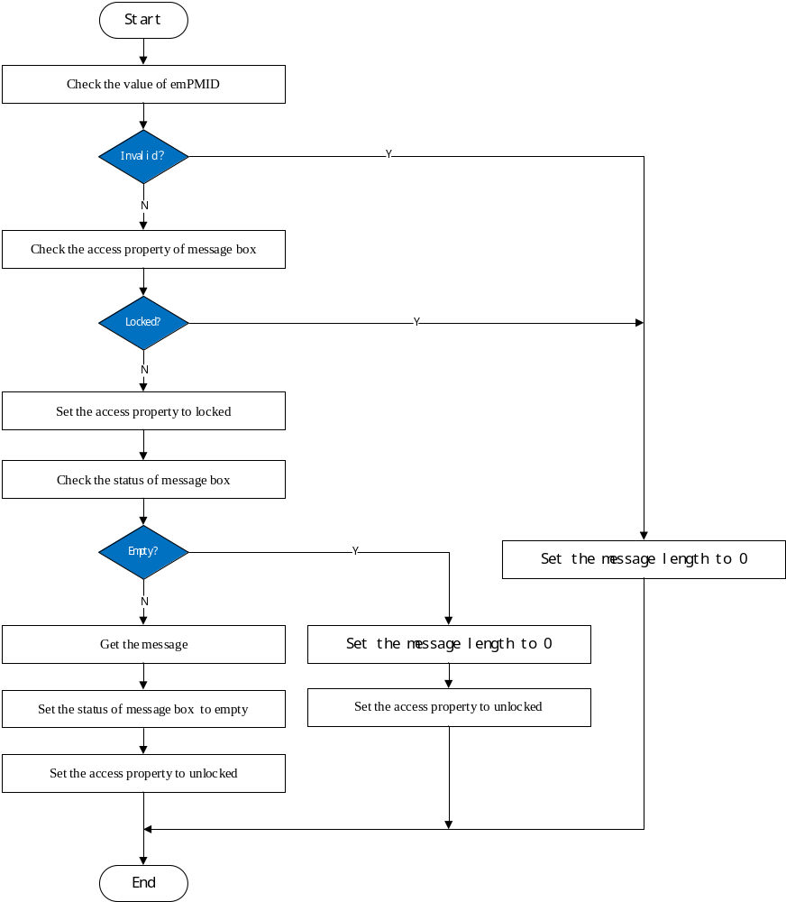
图 4- 获取消息

设置消息
SWDD_CM_SR_NSafR_A_004

功能描述
将请求或应答消息写入系统资源模块

接口说明
bool SysSetMsg (emPMController_t emPMID, emSysMsgType_t emMsgType , puint8_t pucContent, uint16_t usLen)
接口输入参数 | 接口输出参数 | 接口功能
emPMController_t emPMID：PM的ID  emSysMsgType_t emMsgType：消息类型  puint8_t pucContent：指向消息内容  uint16_t usLen：消息内容长度 | true：写入请求成功  false：写入请求失败

处理流程
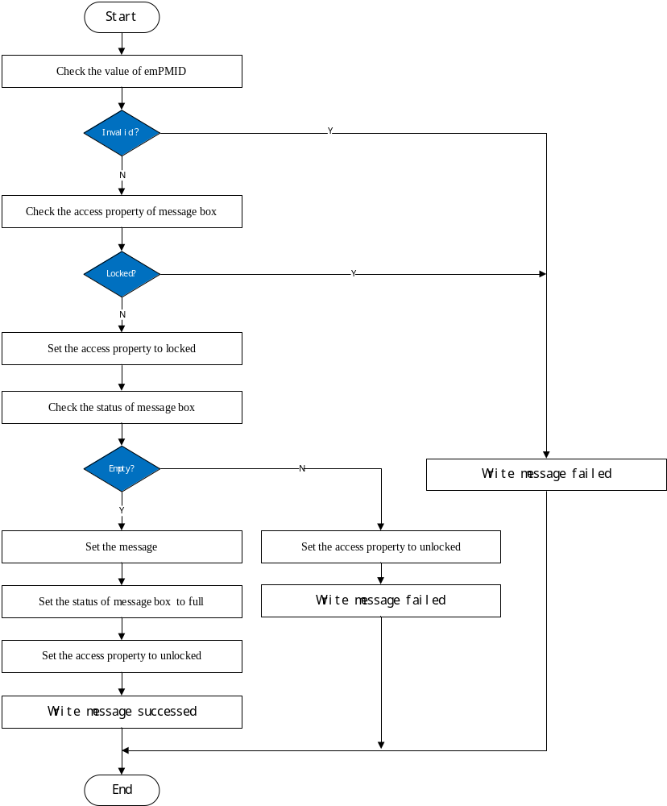图 4- 设置消息

XXX-XXX-XXX OPC应用模块 - 内部通讯模块

模块设计

功能描述
内部通讯模块将各PM上报的实时数据放入系统资源模块。

数据流
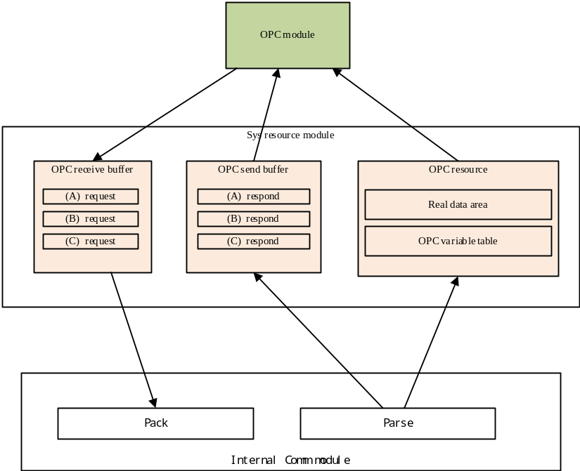
图 6- 数据流

模块提供对外接口
- uint32_t SysGetRtDataStartAddr (void)
- bool SysUpdateRtData (puint8_t pucContent, uint16_t usLen)

模块调用外部接口
无

全局变量
表 5-7 全局变量
Table 5-7 Global variable
变量名称 | 变量描述
SysRTDataArea_t stRtData[PM_CONTROLLER_NUM][ MAX_ RTDATA_NUM] | 各PM上报的实时数据

宏定义
#define MAX_OPC_RTDATA_LEN 300*1024 /*实时数据*/
#define MAX_ RTDATA_NUM 2 /*实时数据区个数，一个用于读，一个用于写*/

数据结构
- /*实时数据*/
typedef struct SysRealTimeDataTag
{
uint16_t usLen; /*请求内容长度*/
uint8_t ucContent[MAX_OPC_RTDATA_LEN]; /*存放请求内容*/
} SysRealTimeData_t;

typedef struct SysRTDataAreaTag
{
bool bProperty; /*属性：只读/只写*/
bool bAreaStatus; /*两种状态：空或满*/
SysRealTimeData _t stRTData; /*实时数据 */
} SysRTDataArea_t;

子功能设计

获取实时数据区起始地址
SWDD_CM_SR_NSafR_A_005

功能描述
获取实时数据区起始地址

接口说明
uint32_t SysGetRtDataStartAddr (void)
接口输入参数 | 接口输出参数 | 接口功能
无 | 实时数据区起始地址

处理流程
略

更新实时数据区
SWDD_CM_SR_NSafR_A_006

功能描述
更新实时数据区数据

接口说明
bool SysUpdateRtData (puint8_t pucContent, uint16_t usLen)
接口输入参数 | 接口输出参数 | 接口功能
puint8_t pucContent：指向待更新的实时数据内容  uint16_t usLen：数据长度 | true: 更新成功  false: 更新失败

处理流程
略

XXX-XXX-XXX P2P应用模块 - 内部通讯模块

模块设计

功能描述
P2P应用模块将接收到的数据放入系统资源模块，内部通讯模块从系统资源模块获取接收到的数据；内部通讯模块将需要发送的数据放入系统资源模块，P2P应用模块从系统资源模块获取需要发送到外界的数据。

数据流
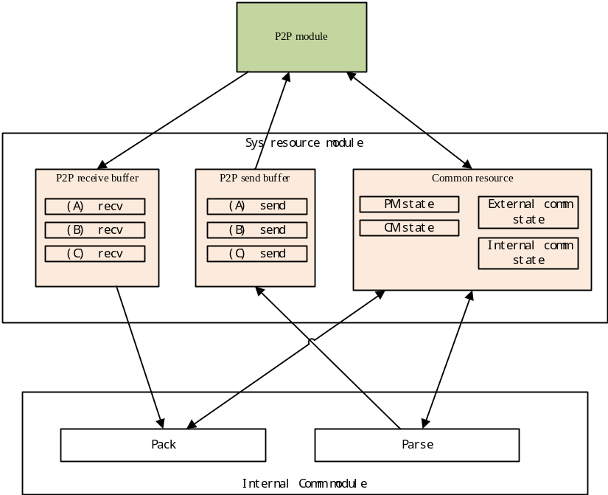
图 9- 数据流图

模块提供对外接口
- SysGetP2PData
- SysSetP2PData

模块调用外部接口
无

全局变量
表 8-8 全局变量
Table 8-8 Global variable
变量名称 | 变量描述
SysP2PMsgBox_t stSysP2PRecvMsgBox [PM_CONTROLLER_NUM] | 每个PM对应一个请求信箱
SysP2PMsgBox_t stSysP2PSendMsgBox [PM_CONTROLLER_NUM] | 每个PM对应一个应答信箱

宏定义
#define MAX_P2P_DATA_LEN 1000 /* P2P收发数据长度*/

数据结构
- /* P2P数据*/
typedef struct SysP2PDataTag
{
uint16_t usLen; /*数据长度*/
uint8_t ucContent[MAX_P2P_DATA_LEN]; /*存放数据*/
} SysP2PData_t;

typedef struct SysP2PMsgBoxTag
{
bool bLock; /*MsgBox是否可以被访问*/
bool bMsgBoxStatus; /*MsgBox的两种状态：空或满*/
SysP2PData_t stP2PData; /*P2P数据*/
} SysP2PMsgBox_t;

typedef enum emP2PTypeTag
{
SEND = 0, /*P2P发送数据*/
RECV = 1 /* P2P接收数据*/
} emP2PType_t;

子功能设计

获取P2P数据
SWDD_CM_SR_NSafR_A_007

功能描述
从系统资源模块获取P2P接收/发送数据

接口说明
void SysGetP2PData (emPMController_t emPMID, emP2PType_t emType, puint8_t pucContent, puint16_t pusLen)
接口输入参数 | 接口输出参数 | 接口功能
emPMController_t emPMID：PM的ID  emP2PType_t emType：类型  puint8_t pucContent：接收数据内容  puint16_t pusLen：接收数据长度 | 无 | 从系统资源模块获取接收/发送数据

处理流程
略

设置P2P数据
SWDD_CM_SR_NSafR_A_008

功能描述
将P2P接收/发送数据写入系统资源模块

接口说明
bool SysSetP2PData (emPMController_t emPMID, emP2PType_t emType puint8_t pucContent, uint16_t usLen)
接口输入参数 | 接口输出参数 | 接口功能
emPMController_t emPMID：PM的ID  emP2PType_t emType：类型  puint8_t pucContent：指向接收内容  uint16_t usLen：接收数据长度 | true：写入请求成功  false：写入请求失败

处理流程
略

XXX-XXX-XXX Modbus应用模块（从站） - 内部通讯模块

模块设计

功能描述
Modbus应用模块将外界Modbus主站请求放入系统资源模块，内部通讯模块从系统资源模块获取Modbus主站请求；内部通讯模块将应答放入系统资源模块，Modbus应用模块从系统资源模块获取应答信息。

模块提供对外接口
- SysGetModbusMasterRequest
- SysGetModbusSlaveRespond
- SysSetModbusMasterRequest
- SysSetModbusSlaveRespond

模块调用外部接口
无

全局变量
表 9-9 全局变量
Table 9-9 Global variable
变量名称 | 变量描述
SysModbusReqMsgBox_t stSysModbusMasterReqMsgBox [PM_CONTROLLER_NUM] | 每个PM对应一个请求信箱
SysModbusRespMsgBox_t stSysModbusMasterRespMsgBox [PM_CONTROLLER_NUM] | 每个PM对应一个应答信箱

宏定义
#define MAX_MODBUS_REQ_LEN 300 /*最大Modbus请求内容长度*/
#define MAX_MODBUS_RESP_LEN 300 /*最大Modbus应答内容长度*/

数据结构
- /* Modbus请求*/
typedef struct SysModbusReqTag
{
uint16_t usLen; /*请求内容长度*/
uint8_t ucContent[MAX_ MODBUS_REQ_LEN]; /*存放请求内容*/
} SysModbusReq_t;

typedef struct SysModbusReqMsgBoxTag
{
bool bLock; /*MsgBox是否可以被访问*/
bool bMsgBoxStatus; /*MsgBox的两种状态：空或满*/
SysModbusReq_t stModbusReq; /*Modbus请求*/
} SysModbusReqMsgBox_t;

- /* Modbus应答*/
typedef struct SysModbusRespTag
{
uint16_t usLen; /*应答内容长度*/
uint8_t ucContent[MAX_ MODBUS_RESP_LEN]; /*存放应答内容*/
} SysModbusResp_t;

typedef struct SysModbusRespMsgBoxTag
{
bool bLock; /*是否可以访问*/
bool bMsgBoxStatus; /*两种状态：空或满*/
SysModbusResp_t stModbusResp; /*Modbus应答 */
} SysModbusRespMsgBox_t;

子功能设计

获取Modbus master请求
SWDD_CM_SR_NSafR_A_009

功能描述
从系统资源模块获取Modbus主站请求

接口说明
void SysGetModbusMasterRequest (emPMController_t emPMID, puint8_t pucContent, puint16_t pusLen)
接口输入参数 | 接口输出参数 | 接口功能
emPMController_t emPMID：PM的ID  puint8_t pucContent：请求数据内容  puint16_t pusLen：请求数据长度 | 无 | 从系统资源模块获取请求

处理流程
略

获取Modbus slave应答
SWDD_CM_SR_NSafR_A_010

功能描述
从系统资源模块获取Modbus从站应答

接口说明
void SysGetModbusSlaveRespond (emPMController_t emPMID, puint8_t pucContent, puint16_t pusLen)
接口输入参数 | 接口输出参数 | 接口功能
emPMController_t emPMID：PM的ID  puint8_t pucContent：应答数据内容  puint16_t pusLen：应答数据长度 | 无 | 从系统资源模块获取Modbus应答

处理流程
略

设置Modbus master请求
SWDD_CM_SR_NSafR_A_011

功能描述
将Modbus主站请求写入系统资源模块

接口说明
bool SysSetModbusMasterRequest (emPMController_t emPMID, puint8_t pucContent, uint16_t usLen)
接口输入参数 | 接口输出参数 | 接口功能
emPMController_t emPMID：PM的ID  puint8_t pucContent：指向请求内容  uint16_t usLen：请求数据长度 | true：写入请求成功  false：写入请求失败

处理流程
略

设置Modbus slave应答
SWDD_CM_SR_NSafR_A_012

功能描述
将Modbus从站应答写入系统资源模块

接口说明
bool SysSetModbusSlaveRespond (emPMController_t emPMID, puint8_t pucContent, uint16_t usLen)
接口输入参数 | 接口输出参数 | 接口功能
emPMController_t emPMID：PM的ID  puint8_t pucContent：指向应答内容  uint16_t usLen：应答数据长度 | true：写入应答成功  false：写入应答失败

处理流程
略

XXX-XXX-XXX 校时应用模块 - 内部通讯模块

模块设计

功能描述
从校时应用模块获取CM/PM的时间；向校时应用模块设置CM/PM的时间。

数据流
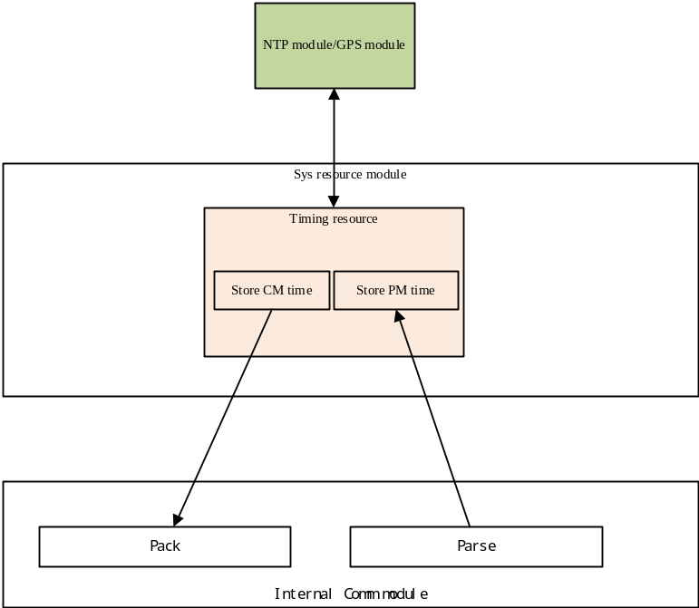
图 11- 数据流

模块提供对外接口
- SysGetCMTime
- SysSetCMTime
- SysGetPMTime
- SysSetCMTime

模块调用外部接口
无

全局变量
表 10-10 全局变量
Table 10-10 Global variable
变量名称 | 变量描述
SysAdjustTime_t stCMTime[CM_CONTROLLER_NUM] | CM校时时间
SysAdjustTime_t stPMTime[PM_CONTROLLER_NUM] | PM校时时间

宏定义

数据结构
- /* 校时时间*/
typedef struct SysAdjustTimeTag
{
uint32_t uiSecond; /*时间 s*/
uint16_t usMiliSecond; /*时间 ms*/
} SysAdjustTime_t;

子功能设计

获取CM校时时间
SWDD_CM_SR_NSafR_A_013

功能描述
从系统资源模块获取CM校时时间

接口说明
void SysGetCMTime (SysAdjustTime_t pstTime)
接口输入参数 | 接口输出参数 | 接口功能
SysAdjustTime_t pstTime：校时时间 | 无 | 从系统资源模块获取校时时间

处理流程
略

获取PM校时时间
SWDD_CM_SR_NSafR_A_014

功能描述
从系统资源模块获取PM校时时间

接口说明
void SysGetPMTime (SysAdjustTime_t pstTime)
接口输入参数 | 接口输出参数 | 接口功能
SysAdjustTime_t pstTime：校时时间 | 无 | 从系统资源模块获取校时时间

处理流程
略

设置CM校时时间
SWDD_CM_SR_NSafR_A_015

功能描述
向系统资源模块设置CM校时时间

接口说明
void SysSetCMTime (SysAdjustTime_t stTime)
接口输入参数 | 接口输出参数 | 接口功能
SysAdjustTime_t stTime：校时时间 | 无 | 从系统资源模块获取校时时间

处理流程
略

设置PM校时时间
SWDD_CM_SR_NSafR_A_016

功能描述
向系统资源模块设置PM校时时间

接口说明
void SysGetPMTime (SysAdjustTime_t stTime)
接口输入参数 | 接口输出参数 | 接口功能
SysAdjustTime_t pstTime：校时时间 | 无 | 从系统资源模块获取校时时间

处理流程
略

XXX-XXX-XXX 配置模块 - 内部通讯模块

模块设计

功能描述
配置模块将请求放入系统资源模块，内部通讯模块从系统资源模块获取请求；内部通讯模块将应答（配置信息）放入系统资源模块，配置模块从系统资源模块获取应答信息。

数据流
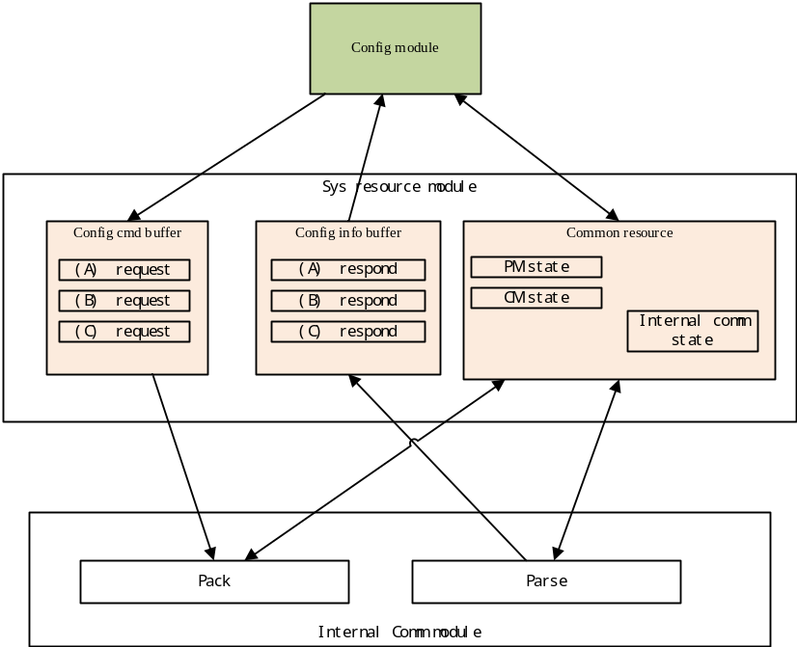
图 12- 数据流

模块提供对外接口
- SysGetConfigRequest
- SysGetConfigRespond
- SysSetConfigRequest
- SysSetConfigRespond

模块调用外部接口
无

全局变量
表 11-11 全局变量
Table 11-11 Global variable
变量名称 | 变量描述
SysConfigReqMsgBox_t stSysConfigReqMsgBox [PM_CONTROLLER_NUM] | 每个PM对应一个请求信箱
SysConfigRespMsgBox_t stSysConfigRespMsgBox [PM_CONTROLLER_NUM] | 每个PM对应一个应答信箱

宏定义
#define MAX_CONFIG_REQ_LEN 100 /*最大请求内容长度*/
#define MAX_CONFIG_RESP_LEN 4000 /*最大应答内容长度*/

数据结构
- /* Config请求*/
typedef struct SysConfigReqTag
{
uint16_t usLen; /*请求内容长度*/
uint8_t ucContent[MAX_ CONFIG_REQ_LEN]; /*存放请求内容*/
} SysConfigReq_t;

typedef struct SysConfigReqMsgBoxTag
{
bool bLock; /*MsgBox是否可以被访问*/
bool bMsgBoxStatus; /*MsgBox的两种状态：空或满*/
SysConfigReq_t stConfigReq; /*config请求*/
} SysConfigReqMsgBox_t;

- /* Config应答*/
typedef struct SysConfigRespTag
{
uint16_t usLen; /*应答内容长度*/
uint8_t ucContent[MAX_ CONFIG_RESP_LEN]; /*存放应答内容*/
} SysConfigResp_t;

typedef struct SysConfigRespMsgBoxTag
{
bool bLock; /*是否可以访问*/
bool bMsgBoxStatus; /*两种状态：空或满*/
SysConfigResp_t stConfigResp; /*Config应答 */
} SysConfigRespMsgBox_t;

子功能设计

获取配置请求
SWDD_CM_SR_NSafR_A_017

功能描述
从系统资源模块获取配置请求

接口说明
void SysGetConfigRequest (emPMController_t emPMID, puint8_t pucContent, puint16_t pusLen)
接口输入参数 | 接口输出参数 | 接口功能
emPMController_t emPMID：PM的ID  puint8_t pucContent：请求数据内容  puint16_t pusLen：请求数据长度 | 无 | 从系统资源模块获取请求

处理流程
略

获取配置应答
SWDD_CM_SR_NSafR_A_018

功能描述
从系统资源模块获取配置应答

接口说明
void SysGetConfigRequest (emPMController_t emPMID, puint8_t pucContent, puint16_t pusLen)
接口输入参数 | 接口输出参数 | 接口功能
emPMController_t emPMID：PM的ID  puint8_t pucContent：应答数据内容  puint16_t pusLen：应答数据长度 | 无 | 从系统资源模块获取Config应答

处理流程
略

设置配置请求
SWDD_CM_SR_NSafR_A_019

功能描述
将配置请求写入系统资源模块

接口说明
bool SysSetConfigRequest (emPMController_t emPMID, puint8_t pucContent, uint16_t usLen)
接口输入参数 | 接口输出参数 | 接口功能
emPMController_t emPMID：PM的ID  puint8_t pucContent：指向请求内容  uint16_t usLen：请求数据长度 | true：写入请求成功  false：写入请求失败

处理流程
略

设置配置应答
SWDD_CM_SR_NSafR_A_020

功能描述
将配置应答写入系统资源模块

接口说明
bool SysSetConfigRespond (emPMController_t emPMID, puint8_t pucContent, uint16_t usLen)
接口输入参数 | 接口输出参数 | 接口功能
emPMController_t emPMID：PM的ID  puint8_t pucContent：指向应答内容  uint16_t usLen：应答数据长度 | true：写入应答成功  false：写入应答失败

处理流程
略

XXX-XXX-XXX 状态灯模块

模块设计

功能描述
状态灯模块根据状态来控制状态灯。

数据流
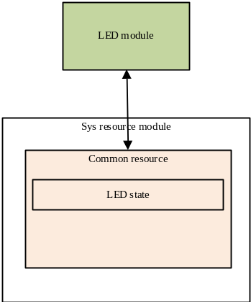
图 13- 数据流

模块提供对外接口
- SysGetLEDState
- SysSetLEDState

模块调用外部接口
无

全局变量
表 12-12 全局变量
Table 12-12 Global variable
变量名称 | 变量描述
SysLEDState_t stLEDState | 记录状态灯的状态

宏定义
无

数据结构
- /*灯的状态*/
typedef enum emLEDTag
{
LIGHT_OFF = 0, /*灭*/
LIGHT_ON = 1， /*亮 */
FLASHING /*闪*/
} emLEDState_t;

- /* 状态灯*/
typedef enum SysLEDStateTag
{
emLEDState_t emRedLEDState; /*红灯 */
emLEDState_t emYellowLEDState; /*黄灯*/
emLEDState_t emGreenLEDState; /*绿灯*/
} SysLEDState_t;

子功能设计

获取状态
SWDD_CM_SR_NSafR_A_021

功能描述
获取状态灯的状态

接口说明
void SysGetLEDState (SysLEDState_t * pstSysLEDState)
接口输入参数 | 接口输出参数 | 接口功能
SysLEDState_t * pstSysLEDState：状态灯的状态 | 无

处理流程
略

设置状态
SWDD_CM_SR_NSafR_A_022

功能描述
设置状态灯的状态

接口说明
bool SysSetLEDState (SysLEDState_t stSysLEDState)
接口输入参数 | 接口输出参数 | 接口功能
SysLEDState_t stSysLEDState：状态灯的状态 | true: 成功  false: 失败

处理流程
略

XXX-XXX-XXX 诊断模块 - 内部通讯模块

模块设计

功能描述
诊断模块将请求放入系统资源模块，内部通讯模块从系统资源模块获取请求；内部通讯模块将应答（诊断信息）放入系统资源模块，配置模块从系统资源模块获取应答信息。

数据流
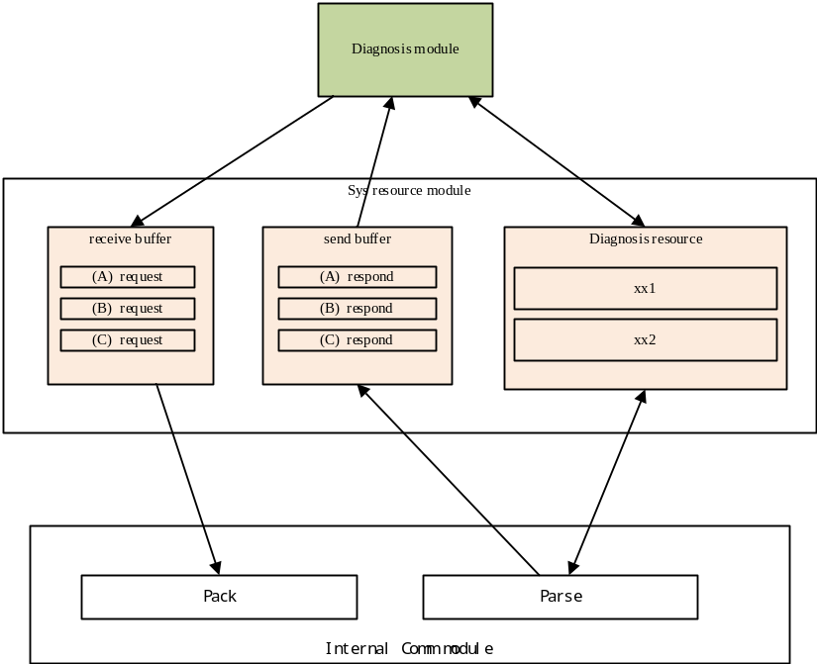
图 14- 数据流

模块提供对外接口
- SysGetDiagRequest
- SysGetDiagRespond
- SysSetDiagRequest
- SysSetDiagRespond

模块调用外部接口
无

全局变量
表 13-13 全局变量
Table 13-13 Global variable
变量名称 | 变量描述

宏定义
略

数据结构
略

子功能设计
SWDD_CM_SR_NSafR_A_023
略

XXX-XXX-XXX应用模块 - 外部通讯模块

模块设计

功能描述
SOE/CS1131/OPC/Client/AMS应用模块从系统资源模块获取请求，外部通讯模块向系统资源模块设置请求。
SOE/CS1131/OPC/Client/AMS应用模块向系统资源模块设置应答，外部通讯模块从系统资源模块获取应答。

模块提供对外接口
- SysGetAppMsg
- SysSetAppMsg

模块调用外部接口
无

全局变量
表 14-14 全局变量
Table 14-14 Global variable
变量名称 | 变量描述
SysAppMsgBox_t stSysSOEAppReqMsgBox [SOE_APP_NUM] | 每个SOE应用软件对应一个请求信箱
SysAppMsgBox_t stSysSOEAppRespMsgBox [SOE_APP_NUM] | 每个SOE应用软件对应一个应答信箱
SysAppMsgBox_t stSysCS1131AppReqMsgBox [CS1131_APP_NUM] | 每个CS1131应用软件对应一个请求信箱
SysAppMsgBox_t stSysCS1131AppRespMsgBox [CS1131_APP_NUM] | 每个CS1131应用软件对应一个应答信箱
SysAppMsgBox_t stSysOPCAppReqMsgBox [OPC_APP_NUM] | 每个OPC应用软件对应一个请求信箱
SysAppMsgBox_t stSysOPCAppRespMsgBox [OPC_APP_NUM] | 每个OPC应用软件对应一个应答信箱
SysAppMsgBox_t stSysClientAppReqMsgBox [CLIENT_APP_NUM] | 每个客户端应用软件对应一个请求信箱
SysAppMsgBox_t stSysClientAppRespMsgBox [CLIENT_APP_NUM] | 每个客户端应用软件对应一个应答信箱
SysAppMsgBox_t stSysAMSAppReqMsgBox [AMS_APP_NUM] | 每个AMS应用软件对应一个请求信箱
SysAppMsgBox_t stSysAMSAppRespMsgBox [AMS_APP_NUM] | 每个AMS应用软件对应一个应答信箱

宏定义
#define SOE_APP_NUM 4 /*SOE应用软件个数*/
#define CS1131_APP_NUM 4 /*CS1131应用软件个数*/
#define OPC_APP_NUM 4 /*OPC应用软件个数*/
#define CLIENT_APP_NUM 4 /*CLIENT应用软件个数*/
#define AMS_APP_NUM 4 /*AMS应用软件个数*/
#define MAX_APP_REQ_LEN 4000 /*最大请求内容长度*/
#define MAX_APP_RESP_LEN 4000 /*最大应答内容长度*/

数据结构
- /* APP消息（请求/应答）*/
typedef struct SysAppReqTag
{
uint16_t usLen; /*消息内容长度*/
uint8_t ucContent[MAX_APP_REQ_LEN]; /*存放消息内容*/
} SysAppMsg_t;

typedef struct SysAppReqMsgBoxTag
{
bool bLock; /*MsgBox是否可以被访问*/
bool bMsgBoxStatus; /*MsgBox的两种状态：空或满*/
SysAppMsg_t stAppMsg; /*App消息（请求/应答）*/
} SysAppMsgBox_t;

- /* APP消息类型（请求/应答）*/
typedef enum SysAppMsgTypeTag
{
emReq = 0, /*请求*/
emResp = 1, /*应答*/
} emSysAppMsgType_t;

子功能设计

获取消息
SWDD_CM_SR_NSafR_A_024

功能描述
从系统资源模块获取SOE/CS1131/OPC/Client/AMS消息（请求或应答）

接口说明
void SysGetAppMsg (emPCSoftware emSoftwareType, emSysAppMsgType_t emMsgType, puint8_t pucContent, puint16_t pusLen)
接口输入参数 | 接口输出参数 | 接口功能
emPCSoftware emSoftwareType：上位机软件类型  emSysAppMsgType_t emMsgType：消息类型  puint8_t pucContent：指向消息内容  puint16_t pusLen：消息数据长度 | 无 | 从系统资源模块获取消息内容（请求/应答）

处理流程
略

设置消息
SWDD_CM_SR_NSafR_A_025

功能描述
将SOE/CS1131/OPC/Client/AMS消息（请求或应答）写入系统资源模块

接口说明
bool SysSetAppMsg (emPCSoftware emSoftwareType, emSysAppMsgType_t emMsgType, puint8_t pucContent, uint16_t usLen)
接口输入参数 | 接口输出参数 | 接口功能
emPCSoftware emSoftwareType：上位机软件类型  emSysAppMsgType_t emMsgType：消息类型  puint8_t pucContent：请求内容  uint16_t usLen：请求数据长度 | true：写入请求成功  false：写入请求失败

处理流程
略
——以下无正文

